Шорт-Трек
Краткое описание соревнования
Цель робота - за минимальное время проехать, следуя по линии N полных кругов (количество кругов определяет судья соревнований).
Круг - робот полностью проезжает трассу и возвращается в место старта, пересекая при этом линию старта-финиша.
Конструкция и технические спецификации поля
- Размеры игрового поля 1500*2000 мм
- Поле представляет собой белое основание с черной линией траектории
- Линии на поле могут быть прямыми, дугообразными, пересекаться под прямым углом.
- Толщина черной линии 18-25 мм
Робот
- Максимальные размеры робота 200*200*200 мм
- Робот должен быть автономным.
- Сборка робота осуществляется в день соревнований. До начала времени сборки робота все части робота должны находиться в начальном состоянии (все детали отдельно). При сборке робота нельзя пользоваться инструкциями, как в письменном виде, так и в виде иллюстраций.
- Во время заезда робот не может изменять свои размеры
- Количество используемых моторов не ограниченно.
- Допускается использование только одного контроллера в конструкции робота.
- Движение роботов начинается после команды судьи и нажатия оператором кнопки RUN робота (или другой) или с помощью датчика
Порядок квалификационных заездов
- Количество квалификационных заездов определяет главный судья в день соревнований
- В квалификационных заездах может участвовать как 1 так и 2 робота, на усмотрение судьи соревнований
- Роботы устанавливаются перед линией старта, в одинаковом направлении
- Если робот не может продолжить движение в течении 30 секунд или он мешает прохождению трассы соперником, заезд может быть остановлен судьёй
- Заезд на квалификационном этапе состоит из 2 полных кругов.
- Окончание заезда фиксируется судьёй состязания
- Фиксируется полное время прохождения трассы
- Если робот сходит с дистанции (оказывается всеми колесами с одной стороны линии), то он снимается с заезда, при этом роботу записываются количество пройденных кругов и время прохождения каждого круга
Порядок финальных заездов
- В финальных заездах участвуют одновременно два робота на поле
- В финальных заездах роботы устанавливаются у линий старта в одинаковом направлении, дорожки для роботов выбираются с помощью жеребьёвки. К роботу прикрепляется флажок синего или красного цвета для облегчения идентификации робота. Флажки представляются организаторами
Определение победителя
Соревнования проводятся в два этапа - квалификация и финальные заезды. Между этапами участникам будет дано время на отладку конструкции и программы робота (не менее 20 минут)
- По результатам квалификации на основании времени заездов составляется рейтинг роботов. Для роботов, не окончивших заезд, учитывается время лучшего круга. При этом в первую очередь учитывается лучшее время для роботов, с максимальным количеством кругов.
- В финальные заезды проходят роботы, занявшие первые места в квалификации. Количество финалистов определяется судьей соревнований в день соревнований в зависимости от количества команд участников.
- Финальные заезды проходят по олимпийской системе (игра на вылет). Судьёй соревнования формируется турнирная сетка, в каждом круге из участников составляются пары в соответствии с рейтингом квалификационных заездов
- Из каждой пары в следующий круг выходит победитель заезда.
- Победителем соревнования становится робот, победивший в финальном круге. Второе место присуждается роботу, проигравшему в финальном круге.
- В случае, если победитель не был определен, может быть назначена переигровка.
- Судьёй соревнования может быть назначен матч за 3е место
Столкновение роботов
- В ходе заезда действует правило “перекресток проезжает первый”. Робот, пришедший к перекрестку вторым, обязан пропустить первого, в случае столкновения - дисквалификация участника, совершившего наезд на соперника.
- В случае, когда невозможно определить виновника столкновения, судья вправе назначить переигровку, при этом роботы меняются дорожками.

Поле

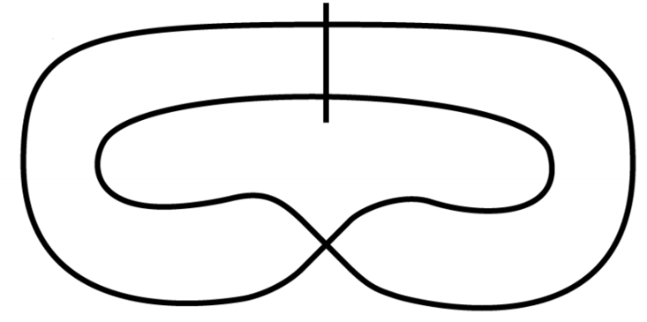
Рисунок 1. Примерный вид поля

